Arduino教學講義

2015.2.7

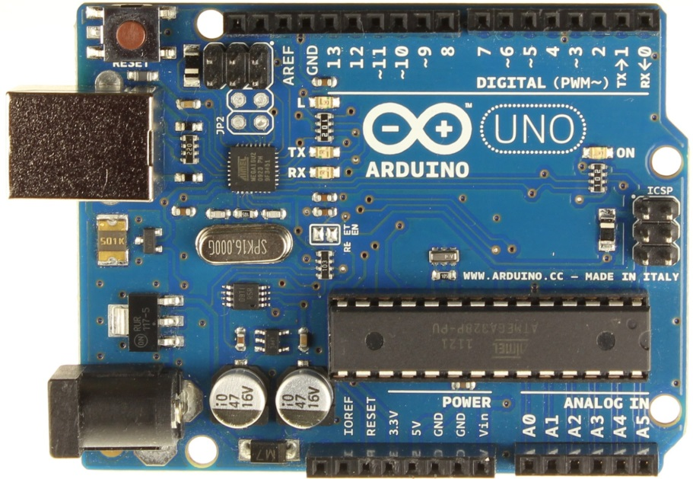

王游鑫

**目錄**

1. Arduino基本介紹
2. 第一次啟動程式
3. Arduino常用電路的電路元件
4. Arduino基本程式
   1. Void setup()和void loop
   2. pinMode（n,OUTPUT）和pinMode（n,INPUT）
   3. digitalWrite(n,HIGH/LOW)和 digitalRead(n)
   4. Delay（）
   5. Arduino的基本資料形態、全域變數&區域變數
   6. 條件式執行
5. 類比訊號
   1. 可變電阻
   2. analogRead()和analogWrite()
6. 重複執行程式
   1. While迴圈
   2. For迴圈
7. 字元&字串
8. 按鍵、七段顯示器的應用
9. 顯示器LCD的用法
10. 專題實作

**Arduino基本介紹**

1. **什麼是arduino？**

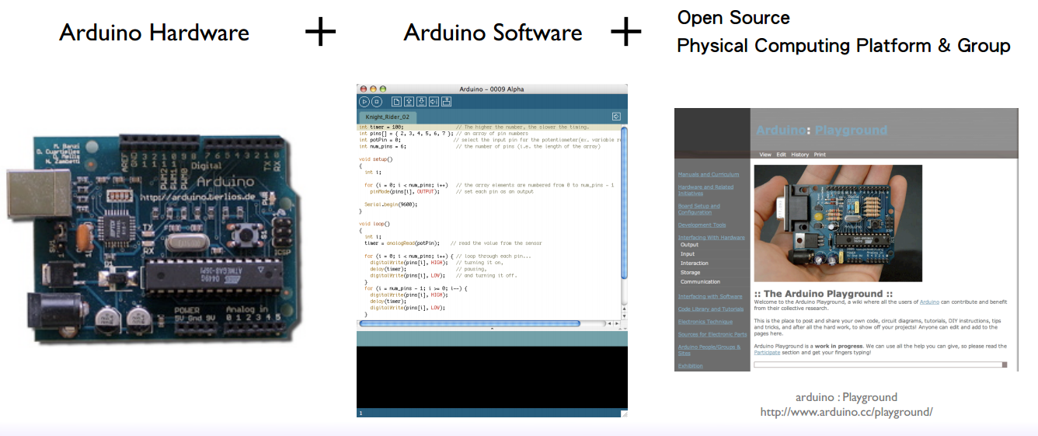

硬體+軟體+硬體平台社群

1. **Arduino能做什麼？**

Arduino可以讓沒有程式基礎或者電子學背景的人來開發小型自動控制應用。例如透過arduino可以偵測和回應觸控、音效、位置、熱度、光線等等，也可以用來做許多酷炫的應用，例如：機器人、樂器、遊戲、互動式家具等等。

3.**輸入和輸出的概念**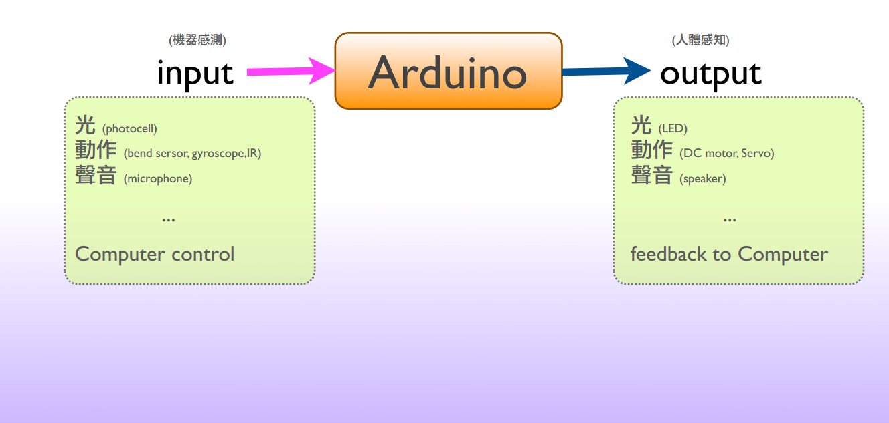

4.**Arduino的基本結構和工作原理（Arduino Uno）**



|  |  |
| --- | --- |
| 14個數位輸入&輸出 | 可處理數位訊號 |
| 6個類比輸出（PWM） | 可輸出類比訊號（注1） |
| 額外電源接口 | 可提供額外的燒錄和供電 |
| 重置開關 | 重新啟動Arduino上面的程式 |
| 6個類比輸入接口 | 可以接收類比訊號 |
| 等等，待補充 |  |
|  |  |

（註1：只是透過 PWM 的方式達到近似類比,之後的課程會進一步講解）

USB接口：通過這個接口將arduino鏈接電腦。

5.**Arduino大家庭**

如果你认为Arduino只是一块板子的名字，那你就大错特错了！Arduino是一大種類單片機的合稱。實際上单单是Arduino Uno就有三种。不同的板子有不同的功能，大小不一样、接口数量、芯片種類、功能、處理數據速度也不尽相同。官方板子的種類、新出的板子都會更新在[www.arduino.cc/en/main/hardware](http://www.arduino.cc/en/main/hardware)網站上。

（Arduio Uno圖）

(Arduino MEGA圖)

6**.擴展板**

Arduino不是孤单的，大部分Arduino都有和它匹配或者是兼容的电机驱动板、USB擴展板、腳位扩展板。

（電機驅動板圖）

（擴展板圖）

7. **sensor**

如果arduino沒有sensor，那麼就像人沒有五官，有各式各樣的sensor可以和arduino兼容使用，如光敏、紅外感測器、超聲波感測器、煙霧感測器等等。

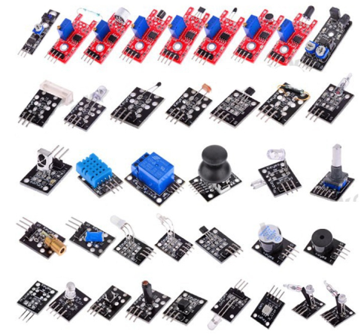

**8.周边**

按鍵、七段顯示器、搖桿、LED顯示屏等等擴展硬體都會讓arduino發揮出無可比擬的最大功效。

（按鍵、七段顯示器等的圖）

**第一次啟動程式**

1．如何取得Arduino Software？

進入網址http://www.arduino.cc/en/Main/Software后後選取適合自己電腦版本的arduino software下載。或者是Google大神！将下载的arduino software安装。

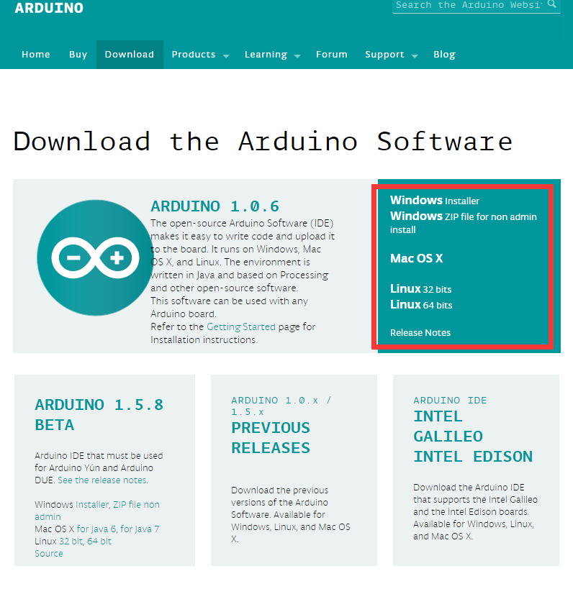

2.將USB插入Arduino，將Arduino和電腦架起溝通的橋樑。

3．記住下載的位置，路徑設英文名，然後開啟。

4.檢查頂欄中Tools→Serial Port→是否有COM5。

（圖）

沒有？不要灰心。讓我們開啟裝置管理員，在連接埠（COM和LTP）中應該能發現一個項目：Arduino Uno（COM nn）,其中nn是Windows給UNO板子所用USB埠的編號，因為驅動程式可能沒安裝，所以可以看到一個警告標誌。此時在這上面按下右鍵，選擇更新驅動程式，再選擇從清單或者特定位置安裝，找到剛剛解壓縮的arduino檔案資料夾中的Drivers資料夾，選擇arduinoUNO.inf檔案，即可完成安裝。繼續

然後等待一會，就應該會有COM5，還沒有，就可能需要重新插或者是重開軟體。

接著同樣選擇Tools，選擇Board，再選擇arduinoUNO，這樣就完成了這一步了！

5．將LED燈的長腳插在digital的13腳位，短的插在GND。

（圖）

6.開啟頂部菜單欄中的Flie→Examples→Basics→Blink

（圖）

7.按下第二行菜單欄中的，檢查程式是否有問題。（這是一個習慣，寫完一個程式之後先驗證是否有bug），確認沒問題之後點擊，就可以將我們的程式輸入arduino中讓LED燈根據我們的設定亮暗。

**學會使用Arduino.cc**

1. 通過arduino.cc自學。

(Arduino 官網學習部分的截圖)

1. 通過arduino.cc下載需要的資料。

(Arduino 官網下載部分的截圖)